Классный час «Очистим планету от мусора» проведён для учащихся 10 класса МБОУ Лысогорской СОШ.
На классном часе рассматривались следующие вопросы:
Твердые бытовые отходы (ТБО) относят к отходам потребления, образующимся в результате жизнедеятельности людей.
Источниками образования муниципальных отходов являются:
- Жилой фонд (индивидуальные и многоквартирные дома);
- Хозяйственные учреждения (магазины, культурные заведения, предприятия общепита, гостиницы);
- Коммунальные службы (снос и строительство зданий, уборка улиц, зеленое строительство, парки, пляжи);
- Социальные учреждения (школы, больницы, тюрьмы).
Морфологический состав ТБО разнообразен:
Наиболее распространенными являются пищевые отходы, бумага и картон.

В Закрепление материала – прошло разгадывание кроссворда.

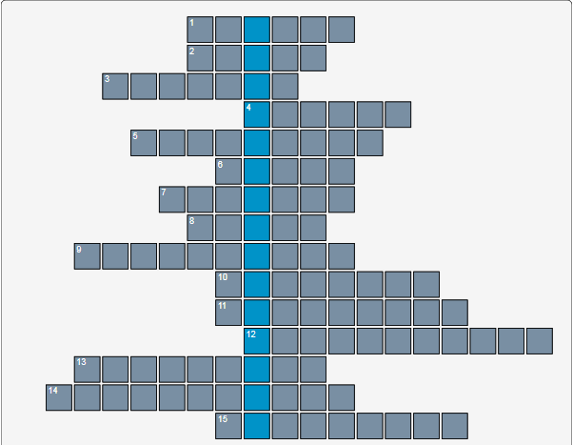

Вопросы

- Макулатура.
- Опасный компонент термометра.
- Переработка растительных остатков.
- Вещества, непригодные к дальнейшему употреблению в быту или на производстве.
- Группа опасных отходов.
- Бытовое название отходов.
- Отходы, которые могут служить вторсырьём.
- Его заменяет тканевая сумка.
- Переработка отходов.
- Опасный вид переработки отходов.
- Автор выражения 'Нет отходов, а есть неиспользованное сырье'.
- Предпочтительный метод обращения с отходами.
- Организмы, переводящие органические вещества в неорганические.
- Один из способов утилизации отходов.
- Отходы, которые можно переработать.

Ответы

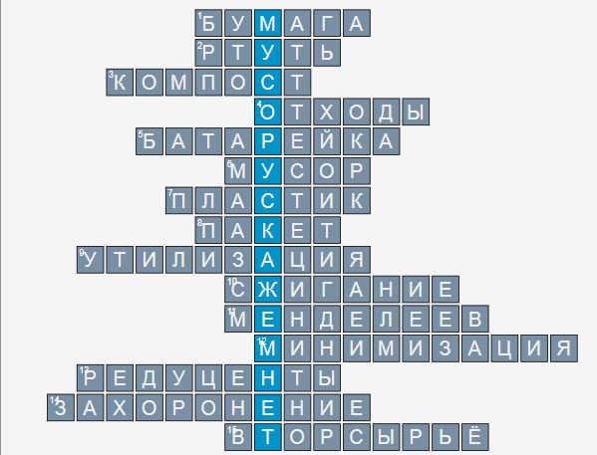

В конце занятия учащиеся 10 класса подготовили памятку для учащихся младших классов

НЕ СЖИГАЙТЕ МУСОР! ЭТО ВРЕДНО ДЛЯ ЗДОРОВЬЯ!
Скоро субботники, время весенней уборки мусора. Стремясь придать территории опрятный вид, жители жгут все, что удается собрать. Порой от едкого дыма костров невозможно укрыться даже за закрытыми окнами квартир. Многие убеждены, что такой вид избавления от мусора безопасен. Так ли это?
Ни в коем случае не следует поджигать сухую траву и листья на традиционных весенних субботниках. Их дым содержит яды, которые вобрали в себя городские трава и листья в течение лета, в том числе соединения свинца, ртути и других тяжелых металлов опасных для здоровья человека. Кроме того, огонь уничтожает корни и ветви кустов, повреждает стволы молодых деревьев, губит семена наиболее ценных растений, просыпающихся от зимней спячки насекомых, делает непригодным верхний слой почвы.
Наиболее вредным дым костра бывает, когда в собранный мусор попадают отходы пластмасс, линолеума, упаковка, парниковая пленка и др. При сжигании таких куч мусора создаются “идеальные” условия для возникновения опасных токсичных веществ, в том числе диоксинов, вызывающих рак, а также цианидов, являющихся причиной множества смертельных случаев во время бытовых пожаров.
Особенно опасен дым мусорных куч для детей, у которых обмен веществ очень активен. Ребенку для отравления нужно в пять раз меньше токсичных веществ, чем взрослому. Кроме того, большая часть отравляющих веществ оседает на землю, и дети из-за маленького роста вдыхают яда больше.
Дым от мусорного костра может вызвать обострение сердечно-сосудистых заболеваний, хронических приступов у астматиков.
Сжигание мусора на улицах и во дворах - это нарушение федеральных законов «Об отходах производства и потребления», «Об охране атмосферного воздуха» и местных Правил благоустройства и содержания территорий. За нарушение этих правил Кодексом РФ об административных правонарушениях предусмотрены штрафы: граждан - до 2 тыс. руб., организаций - до 250 тыс. руб.
Собранные отходы должны быть вывезены специализированными организациями.
Приглашаем всех принять активное участие в субботниках. Заботьтесь о своём здоровье, а так же о здоровье ближних и окружающей среды в целом.

С Уважением 10 класс МБОУ Лысогорской СОШ

